军事理论课作品信息表
作品名称 |  | 十连-郭绍宇,王经纶,孟子琨,张鑫宇
作品类别 |  | 海报
所在连队 |  | 十连
主要参与者（不超过6人） | 序号 | 姓名 | 学号 | 联系方式
主要参与者（不超过6人） | 1（组长） | 郭绍宇 | 1120262602 | 15931949098
主要参与者（不超过6人） | 2 | 孟子琨 | 1120262535 | 19801918726
主要参与者（不超过6人） | 3 | 王经纶 | 1120262390 | 13109595368
主要参与者（不超过6人） | 4 | 张鑫宇 | 1120262572 | 18831240161
主要参与者（不超过6人） | 5
主要参与者（不超过6人） | 6
原创承诺 |  | 此作品为本人牵头制作的原创作品，作品以尊重客观事实为基础，积极健康，适合公开宣传展示。同意将该作品的使用权（包括但不限于基于宣传目的对作品的改编、汇编、互联网传播等）授予北京理工大学、高校廉洁教育系列活动组织单位。所授权作品的版权和内容遵守国家各项法律法规，不存在知识产权方面的争议。如有违反本承诺相关行为，由本人承担一切由此带来的法律责任。  承诺人（签字）：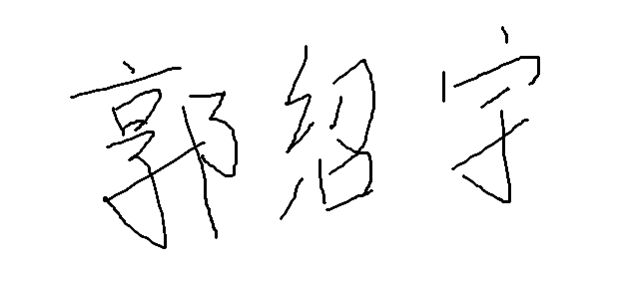  2026 年 9月 16日
作品简介  （200字以内，需清晰表达作品立意内容） |  | 海报”建军百年-强军有我”号召北理工青年锤炼坚韧不拔意志品质，弘扬强军报国爱国主义精神，践行“延安根，军工魂，领军人”北理工精神，肩负实现中华民族伟大复兴的时代使命。

